**Szpilki damskie tanie - gdzie znaleźć?**

**Zastanawiasz się, gdzie znaleźć eleganckie obuwie pasujące na każdą okazję w niskiej cenie? Sprawdź ofertę Bucik Sklepu!**

**Szpilki damskie tanie - w spodniach czy w sukience?**

Bucik sklep oferuje rozmaite obuwie pasujące zarówno do sukienek jak i do spodni. W asortymencie znajdują się m.in. **szpilki damskie tanie** na słupku bądź na smukłym obcasie. Ten pierwszy zdecydowanie bardziej pasuje osobom, które dopiero uczą się chodzić w szpilach. Czółenka na słupku w ogóle nie tracą na elegancji, a jednak są dużo bardziej stabilne i wygodniejsze.

**Rozmaite wzory i kolory!**

W ofercie Bucik Sklepu znajdują się rozmaite kolory butów. Są klasyczne [szpilki damskie tanie](https://buciksklep.pl/szpilki-damskie) czarne, równie tradycyjne beżowe i szare, ale również niezwykle gustowne w modnym kolorze fuksji.

**Na jaką okazję założyć szpilki damskie tanie od Bucik Sklepu?**

*Szpilki damskie tanie* przydadzą się bez wątpienia każdej kobiecie. Doskonale sprawdzą się na zabawy typu bal Karnawałowy czy też Sylwester.

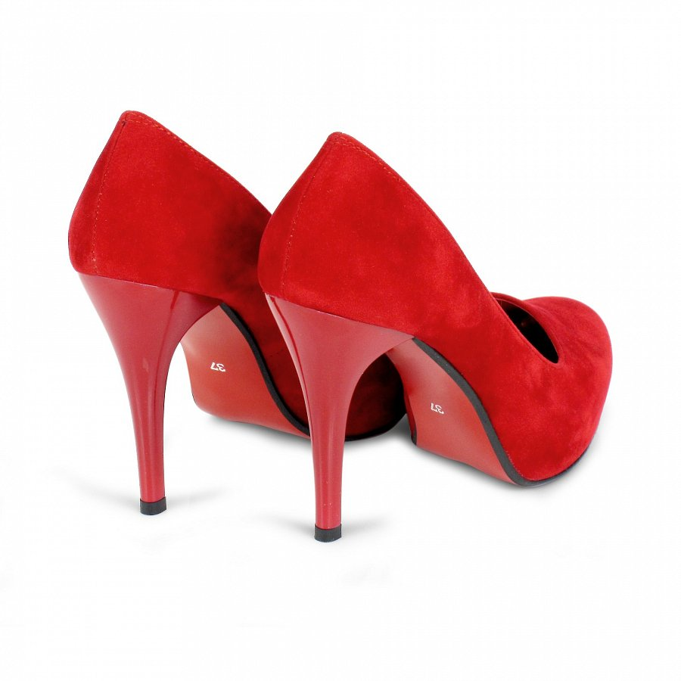

Podsumowując szpilki damskie tanie są niezwykle kobiece, zmysłowe i dodają kobiecie wiele seksapilu. Odpowiednio dobrane potrafią podkreślić zalety damskiej sylwetki i ukryć mankamenty. Ponadto szpilki nawet z prostej, codziennej stylizacji potrafią zrobić elegancki ubiór. Jeansy i koszulka mogą wyglądać wyjątkowo szykownie jeśli tylko założyć szpilki damskie tanie od Bucik Sklepu!